NEPRIJETNO

Tako žalostno je,
da so mnogi izgubili svoj dom,
skupno družinsko življenje.
Vsi ti so žrtve novega življenjskega stila.
Z novimi tehničnimi iznajdbami,
s splošno blaginjo
in razširjenim luksuzom
so nastale tudi nove navade.

Pred vrati imaš avto
in ne vzdržiš več doma.
Imaš odličen televizor
in ves večer buljiš v ekran.
V supermarketih ali drugje
lahko poceni ješ,
zato družina ne sede več za skupno mizo.

Res živiš ali se pustiš živeti?
Upognjen, obrnjen, zmeden in zapeljan
kot po tekočem traku
za množične proizvode.
Nič čudnega, če se na tej poti
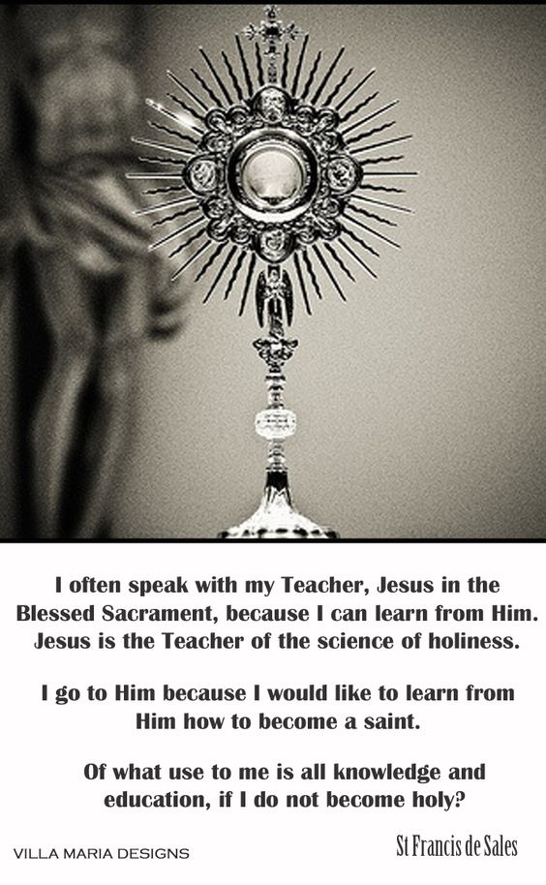izgubijo zadovoljstvo, veselje in sreča.
Zato pusti avto pred hišo,
izklopi televizijo
in uživaj v prijetni domačnosti
skupnega družinskega kosila.
Poskusi biti srečen v preprostosti življenja.
Ne išči sreče v
praznih in nesmiselnih stvareh.
Išči jo predvsem v prijetnem sobivanju
v svoji družini in s svojimi prijatelji. Phil Bosmans, Živi vsak dan

6.5.2018 Številka 18 / 2018

To sem vam povedal, da bo moje veselje v vas
in da bo vaše veselje dopolnjeno (Jn 15,11).

Gospod Jezus, kje je popolno veselje, ki si nam ga podaril?
Jaz ga ne vidim na obrazih tistih, ki verujejo vate.
Kako to?
Ali je tisto tvoje veselje mogoče
duhovno veselje in se ne vidi?
Ali je tisto tvoje veselje mogoče tako, da se ga da skriti?
Toda ali veselje lahko skrivamo?
Le kako ne bi odsevalo z obraza?
Le kako bi lahko preprečili očem, da ne bi sijale?
Zaradi drobnih veselj v življenju:
desetke pri športni napovedi, zadetka na lotu, sreče s »podrgni in zadeni«,
glavnega dobitka na dobrodelnem srečelovu,
nepričakovanega prijateljevega obiska, dobre ocene ali povišanja plače ...
vriskamo, poskakujemo, oči nam žarijo.
Tvoje veselje, popolno veselje pa bi lahko ostalo potlačeno v notranjosti?
Gospod Jezus, oprosti nam!
Če naši obrazi ne žarijo od tvojega veselja,
če ne znamo pokazati popolnega veselja,
ki se poraja iz življenja po tvoji besedi, se ljudje, ki te ne poznajo,
ne bodo odrekli drobnim veseljem, ki jih lahko najdejo brez tebe.
In po naši krivdi ne bodo spoznali resničnega veselja.
Tonino, Lasconi, 365+1 dan s Teboj

MAŠNI NAMENI župnij PZD / od 6. maja do 13. maja 2018
ŠESTA vel.noč. nedelja  6.maj  Nedelja turizma | 8.00  8.00  9.30  9.30  9.30  11.00  11.00 | ŠT – † FERARIČEVI  † RUDOLF KOJZEK in PETER POTOČNIK ter starši  Č – † TEREZIJA MLINARIČ – 8.obl. in MARIJA TOPLAK  SK – † JOŽEF ČEH – 13.obl. (med mašo krst)  D – † ANICA in STANKO VUZEM / II. za srečo in blagoslov  SO – † † SOR. PIRNAT  L – V DOBER NAMEN  O – † FRANC POROČNIK – 4.obl. in ++ GROBELNIKOVI
Ponedeljek  7.maj  Prošnji dan | 9.30  16.00  17.00  18.0018.30  19.00 | SO – † PIRNATOVI - prošnja procesija  DSČ – V DOBER NAMEN  ŠT – † IVAN VOŽIČ - prošnja procesija in šmarnice  Č – PO NAMENU  SL (Vič) – † KONRAD RAMŠAK – 6.obl. – prošnja procesija  L – PO NAMENU - biblična ob 19.15 v Dravogradu
Torek  8.maj  Prošnji dan | 11.0017.0018.00 18.30  19.00 | O – † MARIJAN ČERU (Srebnikovi) - prošnja procesija  E – PO NAMENU in SJ – PO NAMENU prošnja procesija, šmarnice  Č – ZA ZDRAVJE  SB – † FRANC – obl. in MIROSLAVA RAVNJAK, prošnja procesija  L – PO NAMENU  ob 20.00 seja ŽPS Črneče
Sreda  9.maj  Prošnji dan | 18.0018.30  19.00 | Č – PO NAMENU  SM – † ZOFIJA ŠMON - prošnja procesija  L – PO NAMENU
Četrtek  10.maj  VNEBOHOD | 9.30  11.0016.0017.0018.0018.30  19.00 | SK – † AVGUST VRTIČ in ANTONIJA HEBER  O – † MARIJA BOŽIČ (Koratova Tilika)  ŠP – † JOŽICA VRHOVNIK  ŠT – † MARJAN JEROMEL ml. – 2.obl. in šmarnice  Č – PO NAMENU  D – † MILAN ČAKŠ in MARJANA ČAS, seja Karitas Dravograd  L – † POŽEGOVI starši, sestra ZOFKA in trije bratje
Petek  11.maj | 18.00  18.30  19.00 | Č – PO NAMENU  D – † † KUPNIKOVI (Vojko – 40 obl,;IVAN -17 obl.) in  KOKOLJ (Karel, Julijana in Drago)  L – PO NAMENU
Sobota  12.maj  Sv.Leopold Mandič | 13.00  18.30  19.00 | Č – † družino PAAR in MUMEL /krst Matevž/  D – večerna nedeljska maša: † kpl. LEOPOLD KVASNIK  L – † MILAN SENICA – 1.obl.  SM – šmarnična pobožnost pri sv.Magdaleni ob 20.uri
SEDMA veliko-nočna nedelja nedelja sredstev družbenega obveščanja  13.maj | 8.00  8.30  9.30  9.30  11.00  11.00 | ŠP – ŽIVI IN RAJNI DRUGE ROŽE ROŽNEGA VENCA  Č – PRVO OBHAJILO, † MARICA KUMPUŠ (Poročnik Franci)  D – † † GNAMUŠEVI, ZALA GNAMUŠ ter MARIJA ŽLOF  ŠT – † ZAJAMŠEK ANDREJ – obl. in STANISLAVA  † LJUDMILA BARTH – r (med mašo krst Alexa)  † TROP MATEJ – r  † STANKO KAŠMAN  L – † IVAN MOČNIK (Mališnikovi)  O – † starši, bratje, sestre in SOR.KARNIČNIKOVI

MAJNIK – priložnost za družinsko bogoslužje

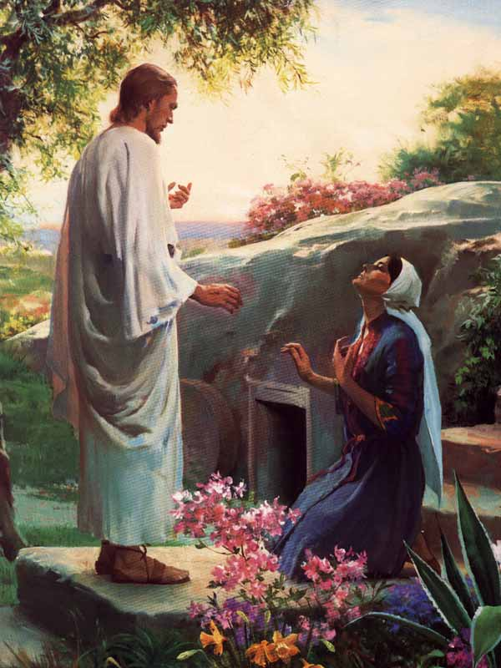Že dolgo se Slovenci v maju spominjamo Marije in mu pravimo kar Marijin mesec. V cerkvi so vsak večer tako imenovane »šmarnice«, ko se zbiramo in razmišljamo o Mariji. Tudi doma bi morala te dni imeti Marija posebno mesto. Gre torej za nekakšne domače »šmarnice«.
Marijino sliko – ki ima po mnogih vernih družinah že svoje mesto - bi tokrat redno krasili s cvetjem in morda s prižgano svečko ali kakšno drugačno lučjo. V veliki kmečki družini ima recimo vsak od enajstih otrok svojo majhno vazo z rožo, ki jo sam postavi pred Marijino sliko v kotu, a tudi oče in mati imata vsak svojo. Družinski člani, posebno mlajši, se lahko vrste v skrbi za cvetje.
Morda bi vzeli tudi večji list papirja, nanj prilepili kakšno Marijino podobico, zraven pa z velikimi črkami napisali za vsak dan ali za nekaj dni, morda za vsak teden kakšno misel o njej, predvsem iz evangelija. Seveda se da takšen družinski plakat narediti tudi brez slike, zlasti če ni pri roki primerne ...
Če družina obiskuje šmarnice v cerkvi, se lahko zvečer potem pogovorijo o tistem, kar je bilo povedanega o Mariji ali o kristjanih, ki jo skušajo posnemati, predvsem v izpolnjevanju svojega življenjskega poslanstva in v ljubezni do Kristusa. Bilo bi tudi primerno prebrati kakšnega od odlomkov iz evangelijev.
Slovenci imamo izredno veliko Marijinih pesmi in je seveda prav ta mesec lepa prilika, da bi jih skupaj peli, ali zbrani pod Marijinim »kotom« ali pri običajnih molitvenih prilikah (jed, večer, jutro). Lepo bi bilo, če bi se naučili kakšno novo pesem. Nenazadnje imamo tudi lepo zbirko CD-jev s takimi pesmimi.
Če vsak dan izmolimo – seveda prirejeno starosti udeležencev – eno od petnajstih skrivnosti rožnega venca, bomo v enem mesecu dvakrat premislili ta »evangelij v malem«, kot nekateri pravijo rožnemu vencu. A lepo bi tudi bilo, ko bi sestavili svojo družinsko molitev Mariji, primerno domačim okoliščinam in družinskemu ter zakonskemu vzdušju.
Obisk kakšne vaške kapele, Mariji posvečene cerkve ali Božje poti pa bi se v cvetnem mesecu prilegel duši in telesu. Po: Vital Vider, Z očmi Zakoncev

